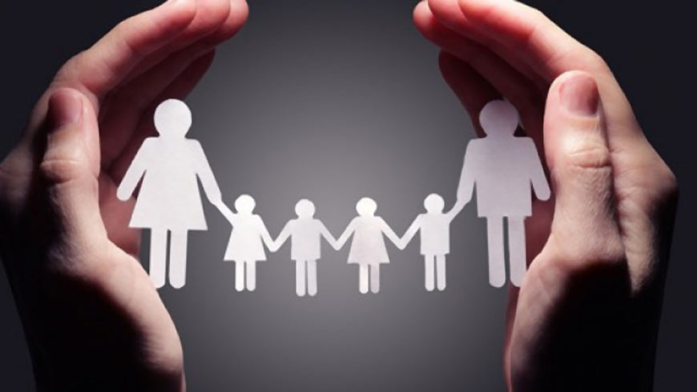
Насильство в сім’ї. Як захистити себе та родину!

Насильство широко застосовується людьми як засіб досягнення бажаного результату. І воно завжди пов’язано з поняттям свободи: жертву змушують до якоїсь поведінки або до прийняття певних умов, руйнуючи її біологічне чи психічне життя, або ж погрожуючи його зруйнувати.
Відповідно до закону “Про попередження насильства в сім’ї” насильством в сім’ї, є будь-які умисні дії фізичного, сексуального, психологічного чи економічного характеру одного члена сім’ї по відношенню до іншого, якщо ці дії порушують права і свободи члена родини як людини та громадянина, завдають йому моральної шкоди, шкоди його фізичному чи психічному здоров’ю.
Як відрізнити насильство в сім’ї від конфлікту?
Часом доволі непросто відрізнити насильство (передусім психологічне) від конфліктних ситуацій, спорів, що виникають у кожній сім’ї та не становлять загрози подальшому розвитку здорових стосунків. У такому випадку для визнання факту домашнього насильства слід звернутися до його ознак:
-умисність (з наміром досягнення бажаного результату);
-спричинення шкоди;
-порушення прав і свобод людини;
-значна перевага сил (фізичних, психологічних, пов’язаних із вищою посадою тощо) того, хто чинить насильство.
Якщо в діях немає хоча б однієї з чотирьох наведених ознак, вони не є насильством. Наприклад, якщо немає порушення прав і свобод людини, це не насильство, а правомірне застосування сили.
Конфлікт – це зіткнення протилежних інтересів і поглядів, напруження і крайнє загострення суперечностей, що може призвести до активних дій, ускладнень, боротьби, що супроводжуються складними колізіями. Конфлікт не містить вище перелічених ознак. Ескалація конфлікту може призвести до насильства, але не завжди призводить.
Межу можна визначити так: якщо подружжя розв’язує конфлікти на засадах компетентності, тобто виходячи з того, хто краще розуміється на тому чи іншому питанні, про насильство не йдеться. Натомість ситуації, коли основним способом розв’язання спірних питань стає принцип «хто сильніший, той і має рацію», або коли головною метою є не так справжнє розв’язання проблеми, як доведення власної правоти за будь-яких умов і в будь-який спосіб, стають сприятливим підґрунтям для виникнення насильницьких стосунків.
Отже, різниця у тому, що насильство є результатом свідомих дій кривдника, підкріплене агресією і бажанням завдати шкоди, а не прагненням розв’язати спір. Для того щоб визначити, чи маємо справу саме з цим видом насильства, потрібно знайти всі чотири ознаки цієї дії.
Масштаби та наслідки насильства в сім’ї
За даними міжнародних досліджень кількість дітей, які щодня потерпають від насильства в сім’ї, перевищує 10 мільйонів. Щоденно в Україні фіксують близько 348 випадків насильства в сім’ї, а близько 60% жінок страждають від домашнього насильства на постійній основі.
Фактично кожна третя жінка в Україні потерпає від домашнього насильства. Чоловіки також стають жертвами домашнього насильства. Утім, у них набагато вищий ризик зазнати насильства з боку незнайомців. Жінки та діти найчастіше стають жертвами насильства з боку тих, кого вони знають. Тому серед жертв домашнього насильства частка жінок непропорційно велика.
Зрештою, жінка може просто боятися насильника, який погрожує, що вб’є її чи дітей, якщо вона піде. І такі побоювання небезпідставні. За статистикою дослідження, проведеного у США, жінки, які покинули своїх кривдників, на 75% більше ризикують бути вбитими, ніж ті, хто зберігає стосунки. Ось тільки цикл насильства постійно повторюється. Лишатися із кривдником також небезпечно. До того ж психологічних травм зазнають всі члени родини.
Коли діти живуть у сім’ях, де чиниться насильство, у них порушується психіка, і не тільки тоді, коли кривдять їх особисто, а й тоді, коли знущаються з близьких їм людей (найчастіше це їхні матері). Для хлопців-підлітків спостереження за насильством у сім’ї – один із чинників підліткових правопорушень і криміналізації в зрілому віці. За підрахунками, 63% підлітків–правопорушників, засуджених за вбивство, скоїли вбивство тих, хто бив їхніх матерів. Імовірність того, що хлопчики, які стали свідками насильства щодо матерів, у зрілому віці битимуть своїх партнерок, в 11 разів вища порівняно з хлопчиками із сімей, де насильству немає місця; такі діти в 6 разів частіше намагаються вчинити самогубство. Імовірність, що такі діти вживатимуть наркотики і алкоголь або скоять зґвалтування, підвищується на 50%. Насильство щодо їх матерів – одна з причин втечі підлітків із сімей.
Наслідки насильства для кривдника:
-Психологічна деградація. Психічні хвороби. Божевілля. Самотність.
-В Україні зросла кількість самосудів – розправ жінок над своїми сімейними тиранами.
-Намагаючись захистити матір від нападу батька насильника, підлітки можуть його вбити чи покалічити. Як наслідок, багато цих дітей перебувають у виховно-трудових колоніях для неповнолітніх.
-Наслідки насильства для жертви:
-відчуття відсутності допомоги;
-невпевненість;
-безнадійність або безсилля;
-відчуття провини;
-відчуття придушення волі;
-відсутність самоповаги;
-травми та втрата працездатності;
-настирливі спогади;
-напади страхів, депресія;
-фобії, смуток;
-роздуми про самогубство;
-самозвинувачення;
-втрата довіри;
-сумніви щодо віри в щось;
-наркотична/алкогольна залежність;
-жага помсти та інші.
Психологічні поради учасникам АТО та їхнім сім’ям
Багато бійців повертаються із зони АТО з величезним багажем психологічних переживань, зміною стилю поведінки, що безпосередньо пов’язано з бойовими рефлексами, придбаними в результаті життєво небезпечних ситуацій. Успішна психологічна реабілітація військових ґрунтується на трьох “китах”:
-спілкування,
-прийнятті ветерана таким, яким він є,
-допомога фахівця.
Приготуйтеся, що боєць, який повернувся із зони бойових дій, вже інша людина, яка отримала унікальний досвід. Його потрібно прийняти разом із новими поглядами, знайомствами, проблемами, страхами і, можливо, проявами агресії.
При проявах агресії на словах, говоріть із людиною спокійно. Своєю поведінкою, інтонацією і реакцією дайте зрозуміти, що усвідомлюєте, як йому важко. Якщо прояви агресії супроводжує зловживання алкоголем, негайно зверніться до лікаря та психолога. Спиртне гарантує непередбачуваність у будь-якому стані.
Імовірність того, що насильство у вашій сім’ї наростатиме й ставитиме жорстокішим, доволі висока. При першому випадку фізичного чи сексуального насильства викликайте правоохоронців, а потім зверніться до фахівців – юриста та психолога. Не залишайтеся наодинці з проблемою – сама вона не мине, а, ймовірно, тільки ускладнюватиметься.
Що робити у випадку насильства в сім’ї
Складіть заздалегідь план дій: що робити, куди піти у разі небезпеки. Якщо необхідно піти з дому – підготуйтеся: зберіть найнеобхідніші речі, ліки, одяг, ключі, особисті документи та документи, що підтверджують право власності на житло, автомобіль тощо. У випадку, якщо з вами будуть діти, також підготуйте все необхідне.
Визначте не одне, а декілька місць, де ви могли б сховатися, якщо підете з дому. Пам’ятайте адреси, номери телефонів людей, яким ви можете довіритися у випадку загрози вчинення насильства, або організацій, до яких маєте намір звернутися.
Заздалегідь продумайте можливі вирішення важливих юридичних питань. Якщо ви зважилися піти та розірвати сімейні стосунки, то паралельно виникнуть питання про розподіл спільного майна, встановлення місця проживання дітей та виплати аліментів.
Юристи соціальних служб для сім’ї, дітей та молоді чи громадських організацій можуть надати вам безоплатну консультацію, якою варто скористатися.
Також подумайте про те, як уберегти дітей від повторення ситуації насильства – домовтеся і підготуйте необхідні документи до керівника дитячої установи або навчального закладу про те, що дітьми опікуєтеся тільки ви, і ніхто інший не має права забирати їх. Обов’язково подайте письмову заяву на ім’я директора з проханням віддавати дитину винятково вам.
Якщо вам чи дітям кривдник завдав тілесних ушкоджень, обов’язково повідомте в поліцію та зверніться до медичної установи. Медичні висновки про отримані тілесні ушкодження можуть бути вагомим доказом того, що сталося.
Якщо не можете визначитися щодо подальшого життя або вам важко прийняти рішення, розірвати цикли насильства – скористайтеся безоплатними психологічними консультаціями соціальних служб для сім’ї, дітей та молоді та неурядових організацій.

